**Tipos de dados**

Oque são dados?

Números, palavras são considerado dados que pode ser registrado em algum lugar são elemento que pode ser processado.

Quatro tipos de dados:

caracteres

Numéricos

Lógicos: verdadeiro ou falso

Referencias (composto)

**Tipos numéricos**

Numéricos: inteiro e real

Inteiro: números inteiros, positivos e negativos 5,25 e -95

Real: positivos negativos e fracionários 5.0, 40.23 -20.6 e 1/3

**Tipos de caracteres**

Sequencias de Letras, símbolos e números

Os caracteres sempre deve estar entre aspar (“ ou ‘) no código

Podemos usar como cadeira, Sting, alfanuméricos ou char.

**Tipo Lógico**

São dados verdadeiro (True) ou falso (False)

Também conhecido como booleano.

**Variáveis (o números pode mudar ou trocar)**

Tem haver com armazenamento de dados temporário utilizado em programas.

As variáveis possuem algumas características, como

* Identificação (“nome”)
* Endereço
* Tipos de dados
* Tamanho
* Valor (“conteúdo”)

Regras para nome de variáveis

* Pode ter um ou vários caracteres
* Os primeiros caracteres sempre é uma letra
* Não podem ser palavras reservadas da Linguagem
* Não pode ter espaço em branco;
* Não podem ser usados caracteres especiais ou símbolos
* Podem ser usados números;

Quais desses nomes são válidas?

* nomeitem
* Y
* CNPJ
* Produto2

Declaração ( criar ) e Atribuição (colocar o valor na variável)

Declarar: Para que a variável possa ser usada no programa.

Tipos_de_dados nomes_das_variaveis

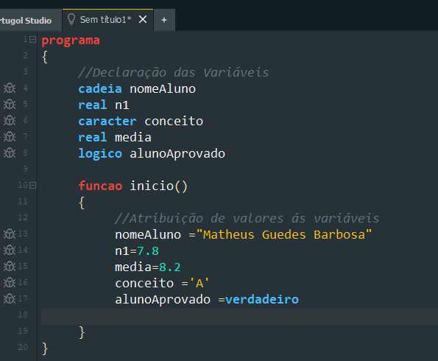

Escopo das Variáveis

Escopo se refere o local que ela é declarada e acessada, e ao seu tempo de vida (duração)

Variáveis Local (somente no local foram declarada, declarada no início do programa) e Global (visível em todo o programa, declarada dentro de funções e métodos)

Entrada e Saída de dados

\n = pula para linha de baixo

**Constantes**

Posição na memória cujo valor não pode mudar ao longo da execução do programa.

const tipo NOME_CONSTRANTE

ex: const real PI= 3.1415

**Operadores Aritméticos**

Realização de cálculos matemático

+ soma

- Subtração / Negação

* Multiplicação

/ divisão

% Módulo (MOD) o resto da divisão inteira

X= 2*3 = 6 x= 6

y= 5*2*2= 20 y= 20

Z= 4/2 z= 0

W= 8 / 4 = 2 w= 2

K= 7/2 = 3,5 k= 3

M= w+ x * 3 M= 20

n= (w-k) /2.0 N= 8,5